Приложение
к Постановлению Надзорного совета
Национального банка Молдовы
№ 3 от 16 октября 2015 г.

ХАРАКТЕРИСТИКИ ПАМЯТНЫХ МОНЕТ

Тематика  монет | Элементы  дизайна | Изображение  монет | Номинальная стоимость (лей) | Металл | Состав | Качество | Вес (г) | Диаметр (мм) | Боковая поверхность | Форма | Тираж (экз.)
Серия «Аллея классиков в городском саду «Штефан чел Маре ши Сфынт» мун. Кишинэу»
Константин Стере | Аверс: в центре - Герб Республики Молдова; в верхней части – год выпуска „2015”; в нижней части – надпись „100 LEI”; по окружности монеты заглавными буквами выгравирована надпись „REPUBLICA MOLDOVA”.  Реверс: в центре – изображение Константина Стере, справа – годы жизни „1865-1936 ”, сверху, по окружности монеты, заглавными буквами выгравирована надпись: „CONSTANTIN STERE". | 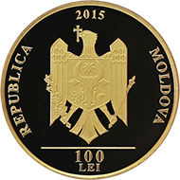  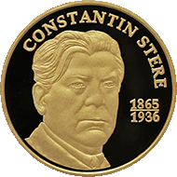 | 100 | Золото | 999,9/1000 | пруф | 7,8 | 24 | рифленая | круглая | 300
Константин Стере | Аверс: в центре - Герб Республики Молдова; в верхней части – год выпуска „2015”; в нижней части – надпись „50 LEI”; по окружности монеты заглавными буквами выгравирована надпись „REPUBLICA MOLDOVA”.  Реверс: в центре – изображение Константина Стере, справа – годы жизни „1865-1936 ”, сверху, по окружности монеты заглавными буквами выгравирована надпись: „CONSTANTIN STERE". | 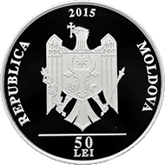  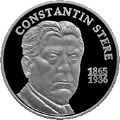 | 50 | Серебро | 999/1000 | пруф | 13,0 | 28 | рифленая | круглая | 500
Серия «Выдающиеся личности»
Григоре Виеру – 80 лет со дня рождения | Аверс: в центре - Герб Республики Молдова; в верхней части – год выпуска „2015”; в нижней части – надпись „100 LEI”; по окружности монеты заглавными буквами выгравирована надпись „REPUBLICA MOLDOVA”.  Реверс: в центре – изображение Григоре Виеру, три книги, одна из которых открыта, и перо, слева – годы жизни „1935-2009 ”, внизу, заглавными буквами, выгравирована надпись: „GRIGORE VIERU ". | 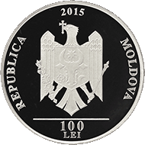  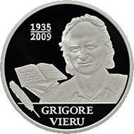 | 100 | Серебро | 999/1000 | пруф | 31,1 | 37 | рифленая | круглая | 1000
Константин Константинов – 100 лет со дня рождения | Аверс: в центре - Герб Республики Молдова; в верхней части – год выпуска „2015”; в нижней части – надпись „50 LEI”; по окружности монеты заглавными буквами выгравирована надпись „REPUBLICA MOLDOVA”.  Реверс: в центре – изображение Константина Константинова и две театральные маски, слева – годы жизни „1915-2003 ”, сверху, по окружности монеты заглавными буквами выгравирована надпись „CONSTANTIN CONSTANTINOV". | 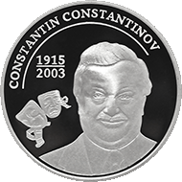 | 50 | Серебро | 999/1000 | пруф | 13,0 | 28 | рифленая | круглая | 500
Серия «Святые обители»:
Деревянная церковь Успения Пресвятой Богородицы, Музей села, г.Кишинев | Аверс: в центре - Герб Республики Молдова; в верхней части – год выпуска „2015”; в нижней части – надпись „50 LEI”; по окружности монеты заглавными буквами выгравирована надпись „REPUBLICA MOLDOVA”.  Реверс: в центре - на растительном фоне изображение деревянной церкви Успения Пресвятой Богородицы, по окружности монеты заглавными буквами выгравированы надписи „BISERICA DE LEMN” и „ ADORMIREA MAICII DOMNULUI” | 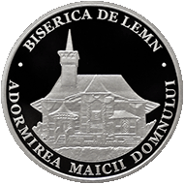 | 50 | Серебро | 999/1000 | пруф | 16,5 | 30 | рифленая | круглая | 500
Серия «Боярские усадьбы»
Усадьба Поммера, село Цаул, район Дондушень | Аверс: в центре - Герб Республики Молдова; в верхней части – год выпуска „2015”; в нижней части – надпись „50 LEI”; по окружности монеты заглавными буквами выгравирована надпись „REPUBLICA MOLDOVA”.  Реверс: в центре - изображение усадьбы Поммера в селе Цаул, окруженной деревьями и кустарниками, вверху, по окружности монеты заглавными буквами выгравирована надпись „CONACUL POMMER”, внизу, по окружности монеты заглавными буквами выгравирована надпись „CONACE BOIEREŞTI” | 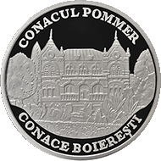 | 50 | Серебро | 999/1000 | пруф | 16,5 | 30 | рифленая | круглая | 500
Серия «Выдающиеся женщины»
Мария Биешу - 80 лет со дня рождения | Аверс: в центре - Герб Республики Молдова; в верхней части – год выпуска „2015”; в нижней части – надпись „50 LEI”; по окружности монеты заглавными буквами выгравирована надпись „REPUBLICA MOLDOVA”.  Реверс: в центре – изображение Марии Биешу в роли Чио-Чио-сан, слева – годы жизни „1935-2012 ”, справа, по окружности монеты заглавными буквами выгравирована надпись „MARIA BIEŞU ". | 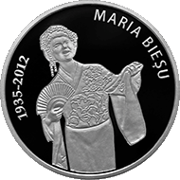 | 50 | Серебро | 999/1000 | пруф | 16,5 | 30 | рифленая | круглая | 500
Серия «Красная книга Республики Молдова»
Черепаха болотная | Аверс: в центре - Герб Республики Молдова; в верхней части – год выпуска „2015”; в нижней части – надпись „50 LEI”; по окружности монеты заглавными буквами выгравирована надпись „REPUBLICA MOLDOVA”.  Реверс: в центре - на растительном фоне изображение черепахи болотной, по окружности монеты заглавными буквами выгравированы надписи „CARTEA ROŞIE”, „BROASCA-ŢESTOASĂ-DE-BALTĂ”, „EMYS ORBICULARIS ”. | 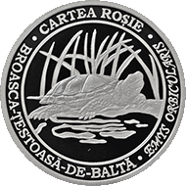 | 50 | Серебро | 999/1000 | пруф | 16,5 | 30 | рифленая | круглая | 500

